ISSUE-100 项目sql为oracle 将oracle将表结构脚本转换为mysql脚本;

ISSUE-101 easy-ui取复杂数据不好渲染的问题

简单json数据渲染

Json

[

{

"uuid": 1,

"name": "IT规划部",

"tele": "1178391126"

},

{

"uuid": 2,

"name": "保险规划部",

"tele": "1178391126"

}

]

前台渲染

$("#grid").datagrid({

url :'http://127.0.0.1:8080/dep/all',

// url :'dep.json',

columns:[[

{field:'uuid',title:'部门编号',width:100},

{field:'name',title:'部门名称',width:100},

{field:'tele',title:'部门电话',width:100,align:'right'}

]],

singleSelect:true

})

复杂json数据

Json

{

"code": "200",

"msg": "请求成功",

"data": [

{

"uuid": 1,

"name": "IT规划部",

"tele": "1178391126"

},

{

"uuid": 2,

"name": "保险规划部",

"tele": "1178391126"

}

]

}

前台渲染

BUG-100 项目编译时没有将src/main/java下mapper包中的*.xml文件打包进去

创建xml格式时没有加.xml后缀.创建出来的文件是无格式的

BUG-101 easy-ui有数据返回数据不显示

错误代码

$("#grid").datagrid({

url :'http://127.0.0.1:8080/dep/all',

// url :'dep.json',

columns:[[

{filed:'uuid',title:"部门编号",width:400},

{filed:'name',title:"部门名称",width:400},

{filed:'tele',title:"部门电话",width:400}

]],

singleSelect:true

})

正确代码

$("#grid").datagrid({

url :'http://127.0.0.1:8080/dep/all',

// url :'dep.json',

columns:[[

{field:'uuid',title:'部门编号',width:100},

{field:'name',title:'部门名称',width:100},

{field:'tele',title:'部门电话',width:100,align:'right'}

]],

singleSelect:true

})

解决:与手册对比发现语法写错

**BUG-103 返回错误状态 415**

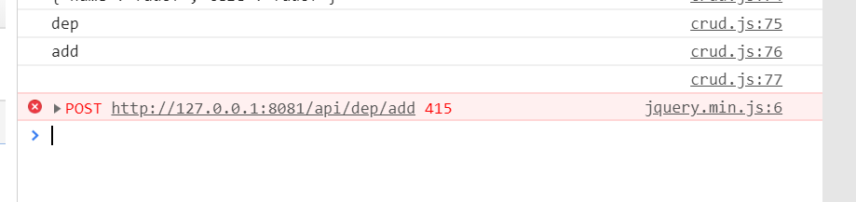

分析 请求的数据类型不正确(请求的数据json数据类型)

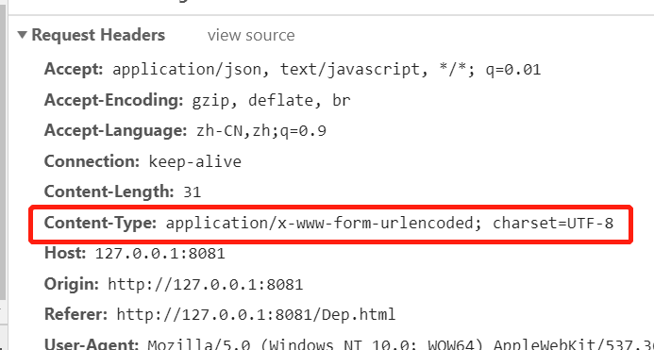

参考:[1]. Content-Type(Mime-Type)对照表: <http://tool.oschina.net/commons>

**Mybati 报错**

**java.lang.IllegalArgumentException: Result Maps collection does not contain value for java.lang.Integer**

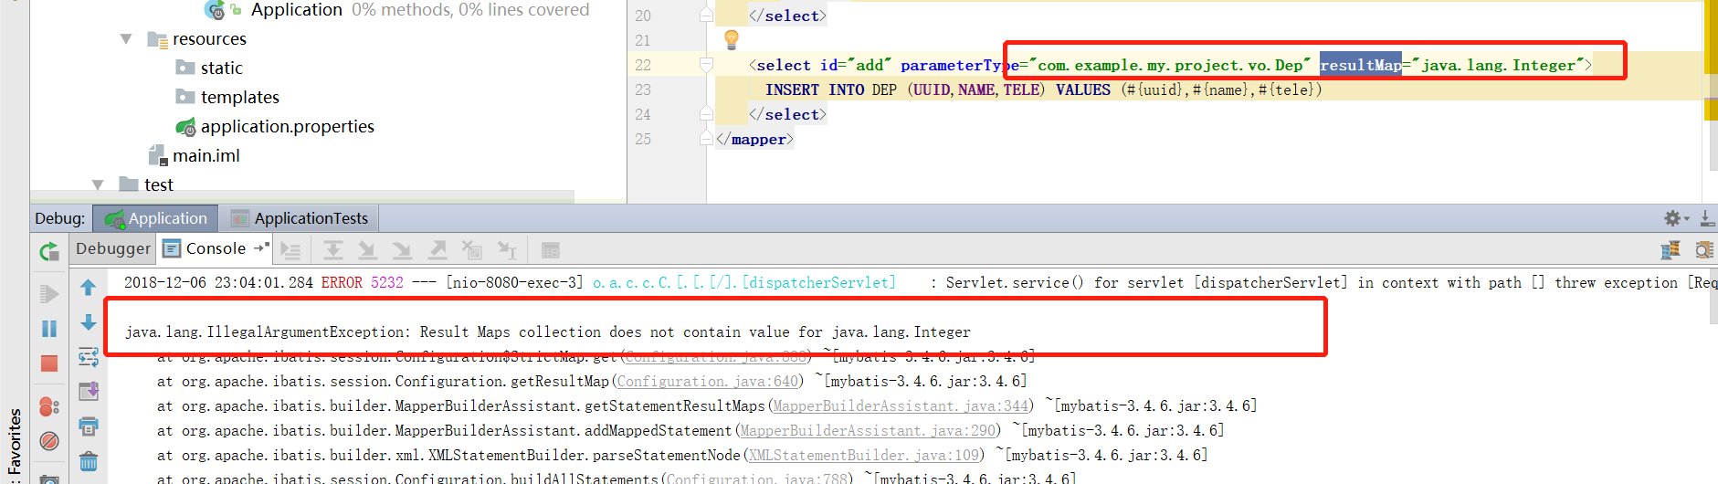

解决:返回一个类型应该写为resultTyp却写成resultMap